Муниципальное бюджетное образовательное учреждение дополнительного образования детей «Центр детского творчества микрорайона Танкодром»

Советского района г. Казани

Эколого-геохимическая оценка содержания
тяжелых металлов в почвах Ометьевского леса

Работу выполнила:
ученица 11 кл МБОУ Гимназия №93 г. Казани Середина Евгения

Научный руководитель:
ст. преподаватель кафедры «Геофизики
и геоинформационных технологий» К(П)ФУ,
педагог дополнительного образования ЦДТ «Танкодром»
Терехин Андрей Анатольевич

Казань - 2021
Содержание

Введение | 3
Обзор современного состояния проблемы загрязнения почв урбанизированных территорий тяжелыми металлами | 6
Основные магнитные характеристики почв | 11
Общая характеристика района исследований | 14
Методика исследований | 15
Результаты исследования | 20
Заключение | 21
Литература | 26

Введение
Возрастающие нагрузки на почвенный покров, в том числе поступление химических элементов и соединений, выбрасываемых промышленными предприятиями в атмосферу, становятся характерным фактором антропогенного почвообразования. Накопление в почве ранее не специфичных для нее веществ и элементов-загрязнителей, в количестве, значительно превышающем их содержание, обусловленное естественными факторами, коренным образом изменяет условия произрастания высших растений, жизнедеятельности почвенных микроорганизмов, влияет на другие важные экологические функции почвы.
Важной задачей человечества, в условиях нехватки ресурсов (в том числе и пригодных местообитаний в ряде регионов планеты) является постоянный контроль над экологическим состоянием окружающей среды.
Самым консервативным компонентов экосистемы является почва, поэтому их используют как индикаторы долговременных изменений, способных сохранять воздействия на длительное время [1,2,4].
В последние десятилетия человек стал причиной быстрой деградации почв, хотя потери почв имели место на протяжении всей человеческой истории [3].
Почва индикатор многолетних природных процессов, и её состояние это результат длительного воздействия разнообразных источников загрязнения. Выбросы в атмосферу от промышленных предприятий и автотранспорта, орошение земель загрязненными водами, нарушений технологических требования при добыче, переработке и использовании нефтепродуктов, многочисленные аварии на нефтепроводах, несбалансированное применение минеральных удобрений и пестицидов приводят к загрязнению почв, ухудшению их физического состояния и в результате потере плодородия и неспособности выполнять свои экологические функции [25].
Тяжелые металлы начали изучать одними из первых. Они поступают в почву преимущественно из атмосферы с выбросами промышленных предприятий, а свинец - с выхлопными газами автомобилей. Описаны случаи, когда большие количества тяжелых металлов попадали в почву с оросительными водами, если выше водозабора в реки сбрасывались сточные воды промышленных предприятий. Из атмосферы в почву тяжелые металлы попадают чаще всего в форме оксидов, где постепенно растворяются, переходя в гидроксиды, карбонаты или в форму обменных катионов. Общее количество свинца, которое может задержать метровый слой почвы на одном гектаре, достигает 500 - 600 т. [16].
В северном полушарии, на территориях высокой промышленной освоенности большую проблему представляют кислотные дожди. Их выпадение - результат выброса в атмосферу продуктов сжигания топлива, а также выбросов металлургических и химических заводов. Действие кислых дождей на почвы неоднозначное. В северных, таежных зонах они увеличивают вредную кислотность почв, способствуют повышению содержания в почвах растворимых соединений токсичных элементов - свинца, алюминия.
Крупнотоннажные отходы различных производств, отвалы гидролизного лигнина, золы тепловых электростанций, отвалы при добыче угля оказывают локальное влияние.
Нефтяное загрязнение почв относится к числу наиболее опасных, поскольку оно принципиально изменяет свойства почв, а очистка от нефти очень сильно затруднена [12].
Кроме химического загрязнения почв, очень проблематичны на всей планете процессы радиоактивного загрязнения почв, их эрозии, дефляции, дегумификации, изменением под действием орошения и многие другие последствия чрезмерного роста человеческого вида.
В настоящее время элементное химическое загрязнение почвенного покрова урбанизированных территорий является одной из самых актуальных проблем для науки и общественности. Тяжелые металлы в почвах тесно ассоциированы с магнетитом, маггемитом и другими ферримагнетиками, что позволяет использовать полевые и лабораторные методы изучения магнитных свойств почвенного покрова для диагностики загрязнения почв Тяжелыми металлами. Измерение магнитной восприимчивости – один из наиболее распространенных методов характеристики магнетизма почв [5, 16]. Поэтому всё более нарастает необходимость своевременного и результативного мониторинга за состоянием окружающей среды и почвенного покрова. Следствием чего должны являться достоверные прогнозы, включающиеся в социальные проекты и программы хозяйственной деятельности человека.
Целью настоящего исследования является оценка содержания тяжелых металлов на территории Ометьевского леса.
Для достижения поставленной цели мы решали следующие задачи:
- определить сеть наблюдений и отобрать образцы почвы;
- выявить закономерность загрязнения почв тяжелыми металлами методом каппаметрии;
- провести анализ элементного состава образцов методом флуоресцентного анализа;
- определить степень суммарного загрязнения почвы тяжелыми металлами.
Практическая значимость: Используемый нами метод позволяет проводить оценку экологического состояния урбанизированных территорий на основе исследования магнитной восприимчивости почв, позволяющую эффективно производить оценку загрязнения почв тяжелыми металлами.

1. Обзор современного состояния проблемы загрязнения почв урбанизированных территорий тяжелыми металлами
Генезис почв урбанизированных территорий
Почвы городов формируются под действием тех же факторов почвообразования, что и естественные почвы, но антропогенный фактор на урбанизированных территориях является определяющим [16]. Деятельность человека оказывает влияние на преобразование всех факторов почвообразования: климата, рельефа, почвообразующих пород, растительности. В атмосфере крупных городов создаются острова тепла и пыли, которые изменяют количество осадков и температуру воздуха. Центральная часть агломераций обычно теплее, чем ее окраины. Над городами выпадает большее количество осадков и выше интенсивность ливней. На территории городов деятельность человека приводит к значительному изменению рельефа. В процессе городского строительства происходит выравнивание поверхности, засыпка долинно балочной сети, создание новых элементов рельефа. Почвообразующими породами для городских почв служат не только естественные почвообразующие породы, но и культурный слой, техногенные насыпные грунты. В городах, кроме зональной растительности, появляются виды растений характерные для более южных регионов [15]. В результате прямого воздействия человека на строение, состав и свойства природных почв создаются новые городские почвы, абсолютно отличающиеся от природных.
Термин «городские почвы» впервые был введен J.G.Bockheim в 1974 году и М.И. Герасимовой и др. [16] предложено следующее определение городской почвы – «это антропогенно-измененные почвы, имеющие созданный в результате человеческой деятельности поверхностный слой мощностью более 50 см, полученный перемешиванием, насыпанием, погребением или загрязнением природной почвы материалом урбаногенного происхождения, в том числе строительно-бытовым мусором». И.В. Савич и соавторы [16] трактуют понятие «городские почвы» широко и относят к ним почвы парков, скверов, дворовых площадок, почвогрунты под зелеными насаждениями на искусственных основаниях, а также почвы особо охраняемых природных территорий, почвы водоохранных зон, почвы детских площадок и зеленых насаждений детских садов. Следовательно, при систематике городских почв этим коллективом ученых учитывается функциональное зонирование территории городов[8,17].

Тяжелые металлы в почвах городов
Среди веществ, представляющих приоритетный интерес для изучения, металлы являются одними из важнейших. В значительной мере это связано с тем, что многие из них биологически активны. Кроме того, металлы не подвергаются трансформации, т. е. не разрушаются, как это свойственно органическим соединениям, и, однажды попав в биохимический цикл, крайне медленно покидают его. Загрязнение тяжелыми металлами (ТМ), мышьяком, фосфором, серой и другими потенциально опасными химическими элементами является одним из наиболее опасных видов антропогенной деградации городских почв [9,15,21]. Атомная масса ТМ превышает 50 единиц. Мышьяк (As) металлом не является, но при эколого-геохимической оценке почвенного покрова его часто рассматривают вместе с группой ТМ [16]. Содержание и состав ТМ в почвах городов зависит от генезиса, химического состава и свойств геологических пород и почв региона, а также от ряда антропогенных факторов: возраста города, его размера, количествами специфики промышленных предприятий, объема потока автотранспорта [10].
Природными источниками поступления ТМ являются: высвобождение ТМ из минералов в результате их выветривания, а также перемещение ТМ при миграционных и эрозионных процессах [6]. Природные источники ТМ формируют местный геохимический фон. В крупных городах фоновое содержание ТМ в почвах существенно изменяется в результате антропогенной деятельности. Основными источниками техногенного поступления металлов в почвы городов являются предприятия промышленности и транспорт [6, 9, 12].
Промышленные выбросы поступают в почвы с атмосферными осадками, пылью, аэрозолями и в виде газообразных соединений, а также поглощаются из атмосферы растениями, накапливаются в них и передаются в почву вместе с листопадом. До 95% ТМ ассоциированы в атмосфере с высокодисперсными аэрозолями [6].
Хозяйственно-бытовое загрязнение генерируется городскими свалками, коммунальными отходами. Сжигание отходов приводит к загрязнению воздуха и почв, к уничтожению растительности прилегающих территорий. Сточные воды с участка, занятой свалкой, также способствует загрязнению почвенного покрова тяжелыми металлами и другими химическими элементами. Весьма значительно загрязнение почвы также твердыми и жидкими отходами коммунального хозяйства, сумма которых за 2019 г. по РТ составила 279,1 тыс.т.[12]
Транспорт принимает значительное участие в загрязнении почв городов. Общий объем загрязняющих веществ от автотранспорта составляет от 30-40 до 80-90% всех выбросов в атмосферу городов России и мира [22]. По данным А.М. Ивлева [21], выбросы от автомобильного транспорта в России составляют около 22 млн. т в год. Объем выбросов в городах с каждым годом увеличивается за счет увеличения количества автотранспорта [16]. Источники тяжелометального техногенного воздействия на придорожные городские почвы разнообразны: выбросы пыли и газообразных веществ, содержащихся в отработанных газах двигателей; пылевидные выбросы, образующиеся в результате трения колес автомобиля о дорожное покрытие; химические вещества, используемые для борьбы со снегом и льдом на дорогах; выбросы нефтепродуктов в процессе строительства и эксплуатации дорог [12,21, 11].
В топливо транспорта в виде естественных примесей входят V, Ni, Cu, Cd, а в качестве специальных добавок – Zn, Cr, Mn [23]. Отработанные газы двигателей внутреннего сгорания содержат более 200 наименований вредных веществ и соединений, в том числе ТМ. Для автотранспортных выбросов характерен дальний воздушный перенос ТМ. Загрязнение придорожных почв происходит на расстоянии до 25-200 м от дороги [10]. При износе шин автокомпонентов в почвы городов поступают Cu, Zn и Cd, при коррозии автомобилей – Ni и Cr [2, 10].
Наибольшая доля из ТМ от воздействия на почвы автотранспорта приходится на Pb [20]. Максимальная концентрация свинца выявлена в почвах на расстоянии до100 м от дороги [20]. В придорожном пространстве примерно 50% выбросов Pb в виде микрочастиц сразу распределяется на прилегающей поверхности. Остальное количество в течение нескольких часов находится в воздухе в виде аэрозолей, а затем также осаждается на почву вблизи дорог. При мощности грузопотока более 6 тыс. авт./сут. концентрация Pb в почве варьирует от 49,5 мг/кг – в пятиметровой зоне и до 30,3-35,1 мг/кг – на расстоянии от 50 до 100 м от автомагистрали. С удалением от магистрали на 150-300 м содержание в почве валового Pb находится на уровне фонового (21 мг/кг) и составляет 24,3-24,7 мг/кг [21].
В условиях выровненного рельефа концентрация Pb в почвах в направлении от дороги постепенно снижается, если рельеф неровный, то в почвах депрессий концентрация Pb значительно увеличивается [15]. Повышенное содержание Pb в придорожных почвах объясняется многолетним использованием (до 2003 г) тетраэтилсвинца в качестве присадки к бензину. В почвах вдоль автомагистралей сохраняется химическое последействие выбросов автотранспорта от предыдущих лет, в виде повышенного содержания Pb.
Установлено, что содержание Pb, Cu, Ni и др. ТМ в придорожных почвах Санкт-Петербурга, Воронежа, Балашова, Ульяновска, Тюбингена (Германия) и др. в значительной степени зависит от интенсивности движения, скорости транспортного потока, метеорологических условий и других факторов [9,21,19]. Исследованиями М.В. Щелчковой [9] выявлено, что в составе пыли на 1 м2 почвы, прилегающей к проезжей части улиц на территории г. Якутска, поступает 4,26 мг Pb, 5,41 мг Cu, 18,7 мг Zn, а наибольшему запылению подвержены почвы на расстоянии до 10 м от дорожного полотна. В пыли дорожного полотна улиц г. Санкт-Петербурга, г. Краснокамска и г. Соликамска Пермского края концентрируются Cu (31-41 мг/кг), Pb (12-22), Cd (0,4), Ni, (29-72), Zn (61-249), Co (13), Cr (32-62) [21].
Наибольшее загрязнение почв городов происходит вблизи крупных перекрестков, так как двигатели внутреннего сгорания производят максимальное количество выбросов при минимальных оборотах [3]. В меньшей степени загрязнению от автотранспорта подвергаются почвы спальных районов, детских площадок и зон отдыха [3,12].
Таким образом, почвы крупных городов испытывают комплексное воздействие промышленного производства и транспорта. Загрязнение городских почв носит обычно полиэлементный характер.
Но также нельзя забывать и о сельскохозяйственном загрязнении почв, которое происходит из-за использования органических, минеральных удобрений и пестицидов, хранение их в необорудованных местах. Неумеренное внесение удобрений, использование ряда ядохимикатов ведет к загрязнению почв тяжелыми металлами (Рb, Cd, Си, Zn, Ni) и другими химическими элементами. Заметное увеличение содержания загрязнителей в почве дают воды и твердые отбросы животноводческих комплексов. В последнее время сельскохозяйственное загрязнение не столь существенно по сравнению с другими источниками, так как удобрения подорожали, и выпуск их резко сократился. По данным 2018 г. это загрязнение по РТ составило 6,4 тыс.т. [12]. Снижение интенсивности загрязнения пахотных почв связано так же с перераспределением металлов на глубину пахоты (28—35 см). Это приводит к искусственному разбавлению. В естественных условиях загрязнение, как правило, не достигает такой глубины. В то же время запас металлов в пахотных почвах несколько понижен по сравнению с аномалиями в природных почвах. Это, по-видимому, объясняется тем, что здесь происходит частичный вынос металлов в результате более интенсивного смыва поверхностным стоком, а также отчуждения некоторой части накапливающихся элементов с урожаем.
В целом человеческая деятельность вносит существенные изменения в миграцию элементов в природных средах. С одной стороны, происходит антропогенное накопление металлов в природных элементах, урбанизированных территории. С другой, из-за эрозии почв и выноса возделываемыми культурами части микроэлементов, в том числе металлов, происходит обеднение ими сельскохозяйственных земель. Главное негативное влияние этих двух антропогенных процессов проявляется в изменении соотношения концентраций металлов в природной среде [15,20]. Карта загрязнения почв территории РФ тяжелыми металлами показана на рисунке 1.

2. Основные магнитные характеристики почв
Магнитные характеристики почв отражают количество и качество содержащихся в них оксидов железа. Обычно магнитные характеристики оксидов железа делят на три группы.
Первую группу составляют характеристики, функционально связанные с составом и с кристаллическим строением минералов и практически независимые от Основные магнитные характеристики почв структуры. Их называют структурно нечувствительными характеристиками. Структурно нечувствительной характеристикой является температура Кюри.
Магнитные характеристики второй группы зависят не только от состава и кристаллического строения ферромагнетика, но и от других факторов. К ним относятся структура, размер зерен, их форма и другие структурно-чувствительные параметры. Эти магнитные характеристики иногда называют вторичными. К ним относятся различные виды магнитной восприимчивости, коэрцитивная сила, магнитная вязкость, остаточная намагниченность насыщения и другие.
В третью группу выделяются те магнитные характеристики, которые определяются магнитной предысторией вещества. Зарождение, рост и превращение минералов происходит в магнитном поле Земли. Это приводит к

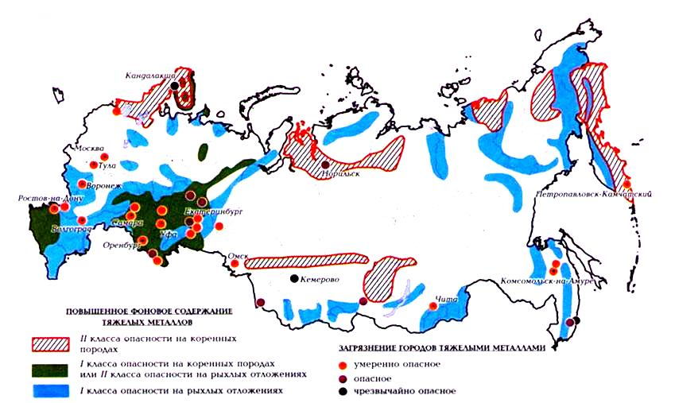

Рис. 1. Загрязнение почвы тяжелыми металлами территории РФ
(По данным http://liveangarsk.ru/files/imagecache/attachbig/files/commentuploads/Karta_zagryazneniya_pochv_Rossii_tyazhelymi_metallami.jpg

образованию и изменению естественной остаточной намагниченности, которая является типичной характеристикой третьей группы.
Магнитные характеристики первой группы не связаны с агрономическими параметрами почв. Многие магнитные характеристики второй и третьей групп отзываются на изменение уровня плодородия почвы.
Многие структурно-чувствительные параметры отзываются на изменение свойств почв. В первую очередь это относится к начальной магнитной восприимчивости Х. Она представляет собой коэффициент пропорциональности между намагниченностью вещества и напряженностью поля, близкого по величине к геомагнитному.
Некоторые минералы: магнетит, гематит и особенно гетит, имеют широкий диапазон значений магнитной восприимчивости. В этом выражается структурная чувствительность данной магнитной характеристики. Магнитная восприимчивость чувствительна к гидратированности минералов, к форме частиц, их размеру и т. д.
Установлено, что для многих автоморфных почв магнитная восприимчивость верхних горизонтов (А) выше, чем материнской породы (С). Отношение Х_{А}/Х_{с} может служить показателем роли почвообразования в изменении магнитных свойств почвы.
Увеличение Х в ходе почвообразования обусловлено новообразованными высоко дисперсными железистыми минералами: агнетитом или магемитом.
Анализ работ по магнитным свойствам приводит к следующим выводам:
1) В большинстве почв такой магнитный параметр как Х₀ верхних горизонтов превышает аналогичный параметр материнской породы, даже если содержание железа в ней велико. Это связано с тем, что в верхних горизонтах содержится большое количество сильномагнитных минералов типа магнетита, чем в нижних и материнской породе. Для оценки обогащенности гумусо-аккумулятивных горизонтов сильномагнитными минералами удобно использовать параметр Х, представляющий собой отношение Х₀ органогенного горизонта (Х_{А}) к восприимчивости материнской породы (Х_{м}): Х= Х_{А}/Х_{м}. Для большинства почв величина Х пропорциональна содержанию гумуса и отношению углерода гуминовых кислот к углероду фульвокислот (Хi= С_{г} / Сф).
2) Магнитные характеристики образца могут быть использованы при изучении почв. Совокупность явлений, протекающих в поверхностном слое земной коры и представляющих собой почвообразовательный процесс, приводит к трансформации и миграции соединений железа и определяет магнитный профиль почв. Учитывая влияние всех факторов почвообразования, следует отметить, что магнитные свойства почв в значительной степени обусловлены почвообразующими породами [18,5,7,8].

3. Общая характеристика района исследований
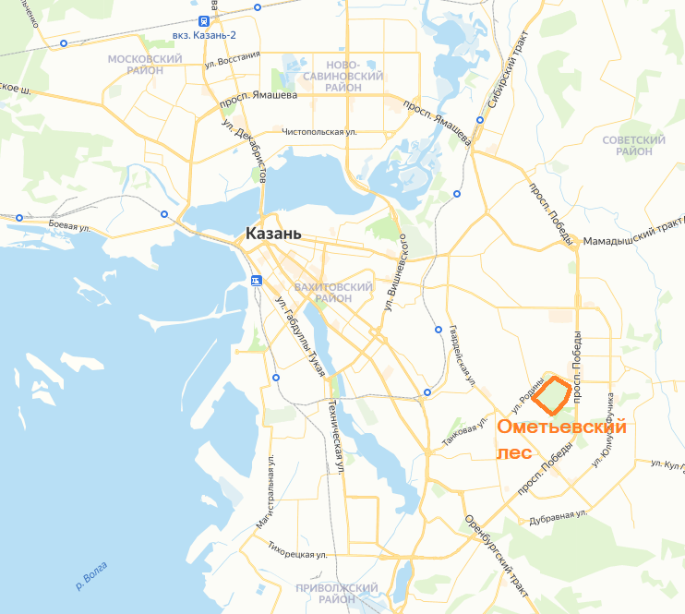
Ометьевский лес расположен в юго-восточной части Казани (Рис.2), на территории Советского района. Рельеф территории Ометьевского леса преимущественно равнинный. Перепад высот расположен на длинных слабо пологих склонах юго-западного направления, идущего к оврагу Горкинского леса. Основные породы деревьев: дуб, клён, липа. Степная растительность представлена различными полевыми травами. Часто встречается липняк снытево-пролесниковый. 8Лп2Клед.Д в подлеске встречается вяз, лещина, бересклет, клен, липа. В травостое: сныть, пролесник, осока волосистая, копытень европейский, крапива.
Рис. 2 Обзорная карта района исследований
Ометьевский лес представляет собой уникальную природную территорию с большим количеством редких деревьев и растений, некоторые из которых входят в Красную книгу.

4. Методика исследований
Пробоотбор образцов почвы проводился на территории Ометьевского леса по нерегулярно площадной сети. Расстояние между точками составило 50-100 м. Образцы отбирались с горизонта «А», то есть первые 15-20 см от поверхности (Рис. 3), так как именно из верхнего почвенного горизонта химические элементы поглощаются растительностью, а далее поступают в следующие звенья трофических цепей.
Во время пробоотбора исключались участки с возможным загрязнением (такие, как выбросы бытовых отходов, свалки мусора и т. д.). Образцы почв массой не менее 0,3 кг каждый отбираются с зачищенной стенки шурфа диаметром 10-15 см, с глубины до 20 см. Пробы пронумеровывали и регистрировали в журнале, указав следующие данные: порядковый номер и место взятия пробы, рельеф местности, тип почвы, дату отбора. Отобранные образцы упаковывали в полиэтиленовые мешочки и завязывали сверху тугим узлом. Для отбора проб использовались: алюминиевая лопатка, фасовочные мешочки. В общей сложности нами было обобрано 83 образца почвы.
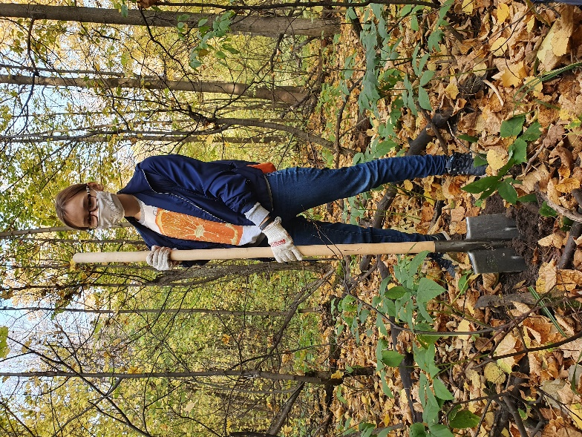
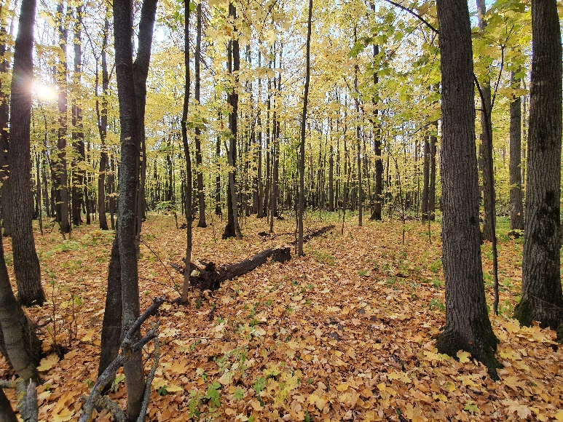
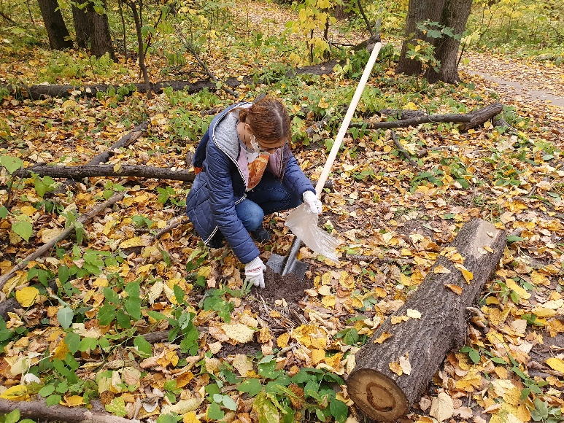
Далее отобранные образцы подвергались двум видам анализа – каппаметрии и флуресцентному анализу. Для проведения каппаметрии пробы высушивались на бумажной подстилке, а для проведения флуоресцентного анализа еще и измельчались в агатовой ступке до консистенции «сахарной пудры».

Рис. 3 Отбор проб почвы и общий вид Ометьевского леса в октябре 2020 г.

Флуоресцентной анализ проб грунта
Теория метода РФА
При взаимодействии образца с высокоэнергетическим рентгеновским излучением часть излучения проходит через образец, часть рассеивается, и часть поглощается веществом образца. Поглощение рентгеновского излучения веществом приводит к проявлению сразу нескольких эффектов, одним из которых является рентгеновская флуоресценция – испускание веществом вторичного рентгеновского излучения.
При рентгеновской флуоресценции атомы одного химического элемента излучают фотоны со строго определенной энергией, которая фактически не зависит от химического строения вещества.
Рентгеновскую флуоресценцию можно рассмотреть, как процесс, происходящий в три стадии: - рентгеновский фотон с высокой энергией «выбивает» из атома электрон с одной из его внутренних электронных оболочек, - возникает нестабильное высокоэнергетическое состояние атома с электронной вакансией, - вакансию занимает электрон с одной из внешних электронных оболочек; избыточная энергия выделяется в виде кванта рентгеновской флуоресценции.
У атома может быть несколько электронных оболочек. Первая оболочка (K) состоит из одного подуровня 1s. Вторая оболочка (L) состоит из двух подуровней 2s и 2p. Третья оболочка (М) состоит из подуровней 3s, 3p и 3d.
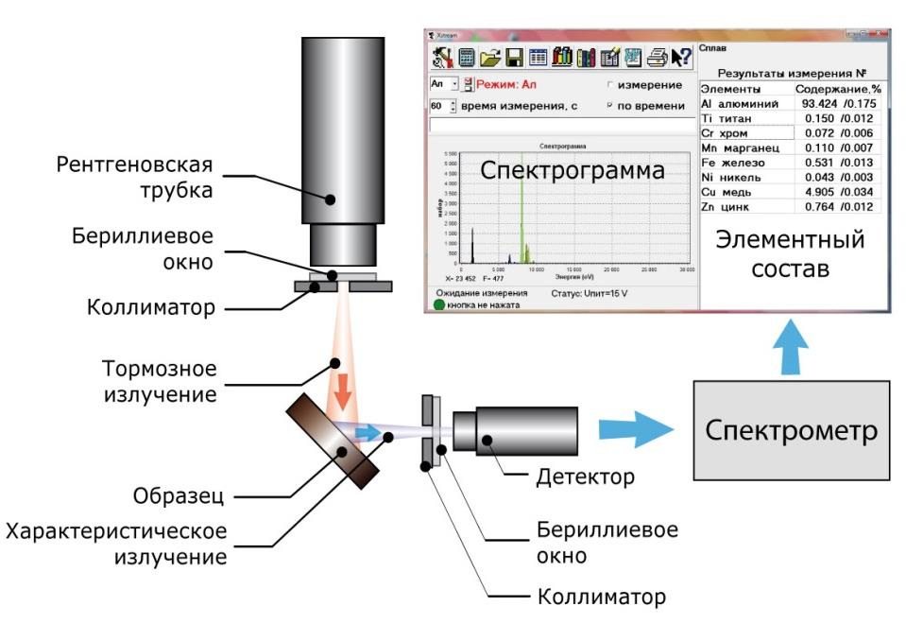
Существует целый набор возможных переходов на электронную вакансию со внешних электронных оболочек; к примеру, на вакансию в К-оболочке могут перейти электроны с различных подуровней L, M и т. д. оболочек, если они имеются у атома элемента. В результате спектр рентгеновской флуоресценции атомов одного элемента будет состоять из нескольких сигналов.
Рис. 4 К методике рентгенофлуоресцентного анализа
На рисунке 4 приведен в качестве примера приведен спектр рентгеновской флуоресценции вещества и показана блок-схема прибора.

Измерение магнитной восприимчивости
Здесь рассмотрен метод, наиболее подходящий для почвенных объектов. Рассмотрим метод измерения восприимчивости, основанный на измерении силы, действующей на образец в неоднородном магнитном поле (9,21). Величина этой силы равна:
F= Х- m*H*dH/dx,
где m - масса образца, Х - удельная магнитная восприимчивость. Измерения проводятся относительно эталонного вещества, на которое действует сила:
F₃t=X _{эт}–Т_{эт}–H*dH/dx,
где т_{эт} - масса эталона, Х эт - восприимчивость эталона.
Поэтому формула для расчета удельной магнитной восприимчивости упрощается:
X = Хэг ( m_{JT} / m)( F/ F_{3T}).
Образец в виде порошка, жидкости или твердого тела массой до 100 мг помещается в контейнер, находящийся между полюсами электромагнита. Для достижения высокой точности результатов необходимо, чтобы величина произведения H.dH/dx не изменялась на протяжении образца (зона изо динамичности). В состав автоматизированной установки, созданной в лаборатории палеомагнетизма КФУ входят: спин-магнитометр JR-4, каппа-мост, и микро-ЭВМ. Внутри модуля предусмотрено рабочее место оператора. Запуск магнитометра после эталонировки, компенсации намагниченности держателя и установки диапазона измерений производится процессором. После окончания работы со спин-магнитометром ЭВМ производит калибровку каппа-моста, осуществляет накопление измеренных значений магнитной восприимчивости с учетом сползания нуля. Номер образца и значение магнитной восприимчивости выводятся на печать и на магнитный диск для дальнейшей обработки. Измерение восприимчивости и намагниченности и обработка результатов эксперимента происходит под управлением ЭВМ.

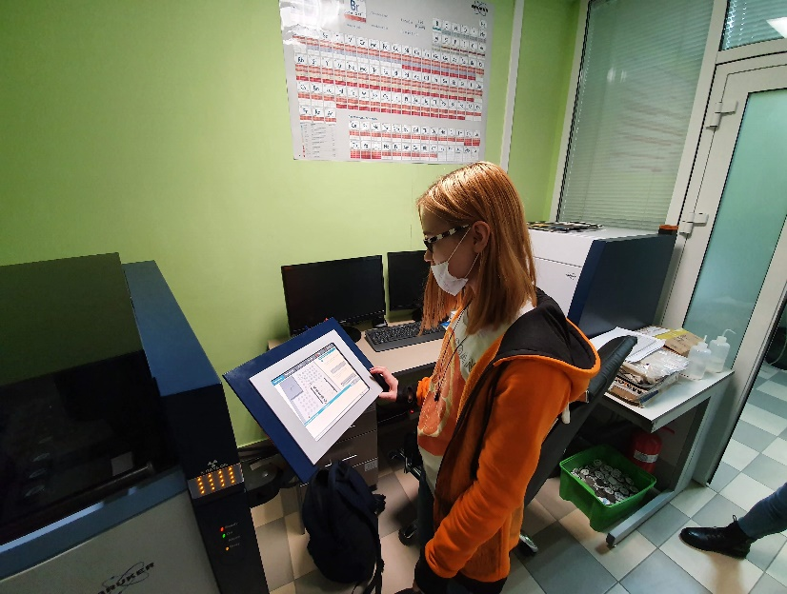
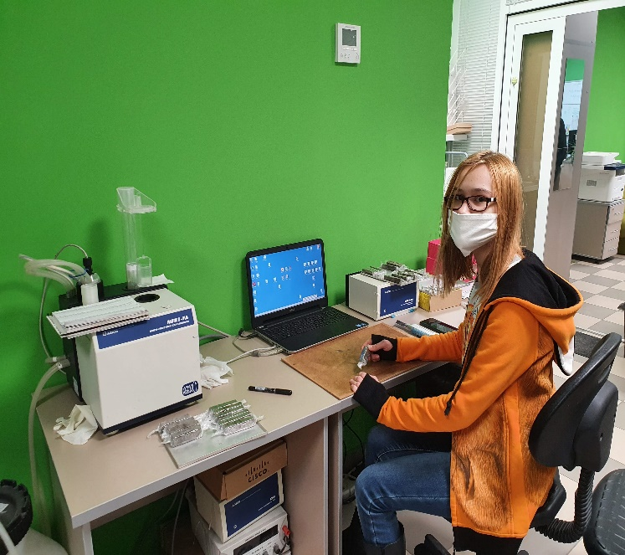
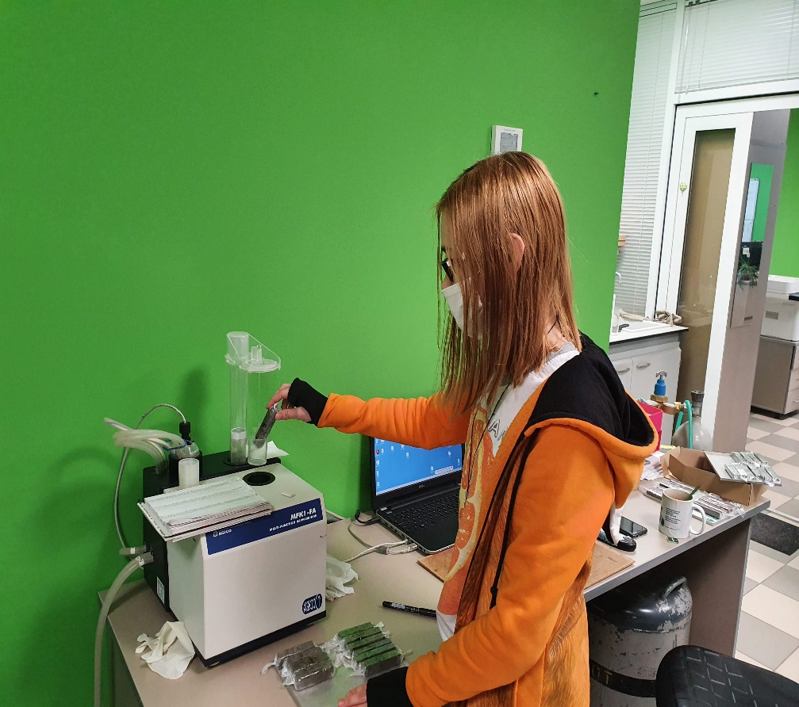
Зависимость восприимчивости почвенного образца % от напряженности магнитного поля Н в первом приближении можно описать формулой:
Рис. 6 Рентгенофлуоресцентный анализ
Рис. 5 Измерение магнитной восприимчивости
X(H) = Хp+Is/H,
где Хр - парамагнитная составляющая восприимчивости, определяемая диа- и парамагнитными веществами в образце и их концентрацией,
I_{s} - намагниченность насыщения, Н – напряженность магнитного поля
Измерения магнитной восприимчивости проводились в лабораторных условиях на мультифункциональном каппамосте MFK1-FA фирмы AGICO (Рис. 5). Обработка производилась на персональном компьютере. Результаты заносились в таблицу в виде текстового файла, где уже присутствовали координаты точек, по которым проводился отбор образцов проб. После этого в программе ArcGis 10.4 строилась карта магнитной восприимчивости (рис. 7). При этом можно сформировать паспорт координат точек в текстовом файле и использовать другими программами и другими методами. Анализ проводился на рентгено - флуоресцентном анализаторе-спектрометре Bruker (Рис.6).
5. Результаты исследования

Обработка результатов по исследованию источников загрязнения территории Ометьеского леса согласно рекомендациям по «Геохимической оценке загрязнения почв химическими элементами» [20].
Нами была построена карта магнитной восприимчивости в географической информационной системе ArcGis 10.4 (Рис. 7). Географическая привязка точек наблюдения осуществлялась на основе журнала GPS полевых наблюдений. Анализируя данную карту, мы видим, что повышенные значения магнитной восприимчивости, за небольшим исключением в восточной части, приурочены к внешним границам исследуемой территории, а участки с пониженными значениями сосредоточены внутри территории Ометьесвкого леса. Мы связываем этот факт, в первую очередь, с воздействием транспортного загрязнения. Наибольшие значения магнитной восприимчивости фиксируются в северной части, в непосредственной близости от перекрёстка улиц Родины и Рылеева. Здесь расположены две автозаправочные станции, которые видимо и являются источниками данной аномалии, так как создают постоянную концентрацию автомобилей. Повышенные значения на границе южной части Ометьевского леса возможно вызваны строительными работами, ведущимися неподалеку. Однако, мы видим, что лесной массив блокирует перенос загрязняющих веществ, содержащих тяжелые металлы внутрь лесной территории. На исследуемой площади нами зафиксировано превышение в 5-12 раз фоновых значений магнитной восприимчивости. Фоновое значение нами определялось на территории Зеленодольского района недалеко от д. Маевка в похожих ландшафтно-геохимических условиях.
После определения магнитной восприимчивости нами для ряда образцов был выполнен рентгено-флуоресцентный анализ, который позволил нам изучить вещественный состав образцов. Анализ был выполнен в НИЦ ГеоЛаб КФУ. Для этого анализа нами были отобраны 20 образцов: с повышенными значениями магнитной восприимчивости -10 образцов, с низкими значениями магнитной восприимчивости -10 образцов. Результаты приведены на рисунках 8,9,10. На рисунках 8,9 показан вещественный состав проб по РФА, а на рисунке 9 только металлы. Анализируя вещественный состав проб, мы видим повышенное относительно других металлов содержание алюминия. Мы считаем, что это можно объяснить наличием небольшой глинистой фракции. Из присутствующих тяжелых металлов на величину магнитной восприимчивости влияют в большей степени Pl, Zn, Cu, а также Zn, Ni. Учитывая, что концентрация свинца превышает остальные элементы в 5-10 раз мы вправе сделать вывод о преимущественно транспортном загрязнении исследуемой территории тяжелыми металлами.

Заключение
Основываясь на устойчивой корреляции между магнитной восприимчивостью и содержанием тяжелых металлов в почве в первом приближении, мы можем оценить степень суммарного загрязнения тяжелыми металлами по величине магнитной восприимчивости. Учитывая превышение фоновых значений и значений, определенных в результате измерений (5-12 раз) мы можем сделать вывод о допустимом загрязнении тяжелыми металлами территории Ометьевского леса.

Выводы:
Нами определена сеть наблюдений на площади исследования и отобраны образцы почвы;
Выявлены закономерности распределения тяжелых металлов методом каппаметрии – максимальные концентрации находятся с северной стороны исследуемой площади, что вызвано преимущественно транспортным загрязнением;
Определен элементный состав методом флуоресцентного анализа - выяснено, что основными тяжелыми металлами в пробах являются свинец, цинк и медь;
определена степень загрязнения почвы тяжелыми металлами - значения суммарного загрязнения по магнитной восприимчивости превышают фоновые в 5-12 раз.

Экологические риски загрязнения почвы тяжелыми металлами связаны с крайне негативным влиянием их на здоровье человека, сильнейшим по действию на окружающую среду и наиболее распространенным химическим загрязнением. Мониторинговые исследования позволяющие оценить степень загрязнения почв тяжелыми металлами помогут минимизировать риски, подобного загрязнения. Для территории Ометьевского леса, как лесопарковой зоны, в которую в день посещают 2000-2500 человек, необходим мониторинг состояния окружающей среды.
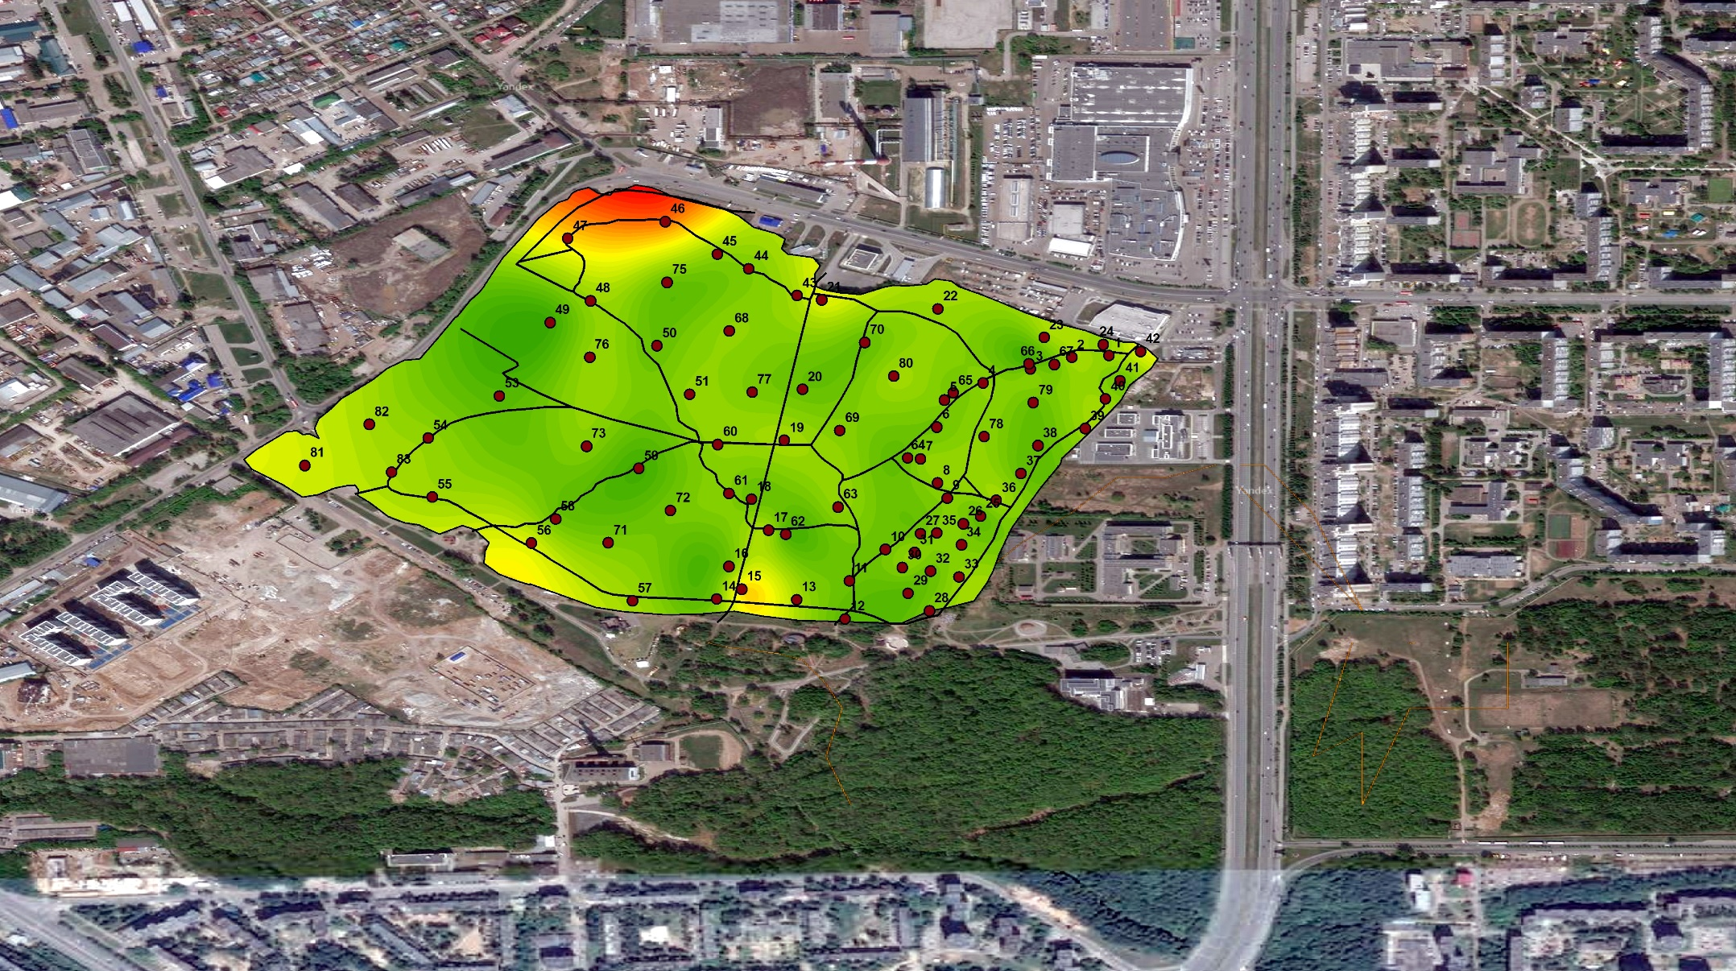

Рис. 7 Карта магнитной восприимчивости Ометьевского леса
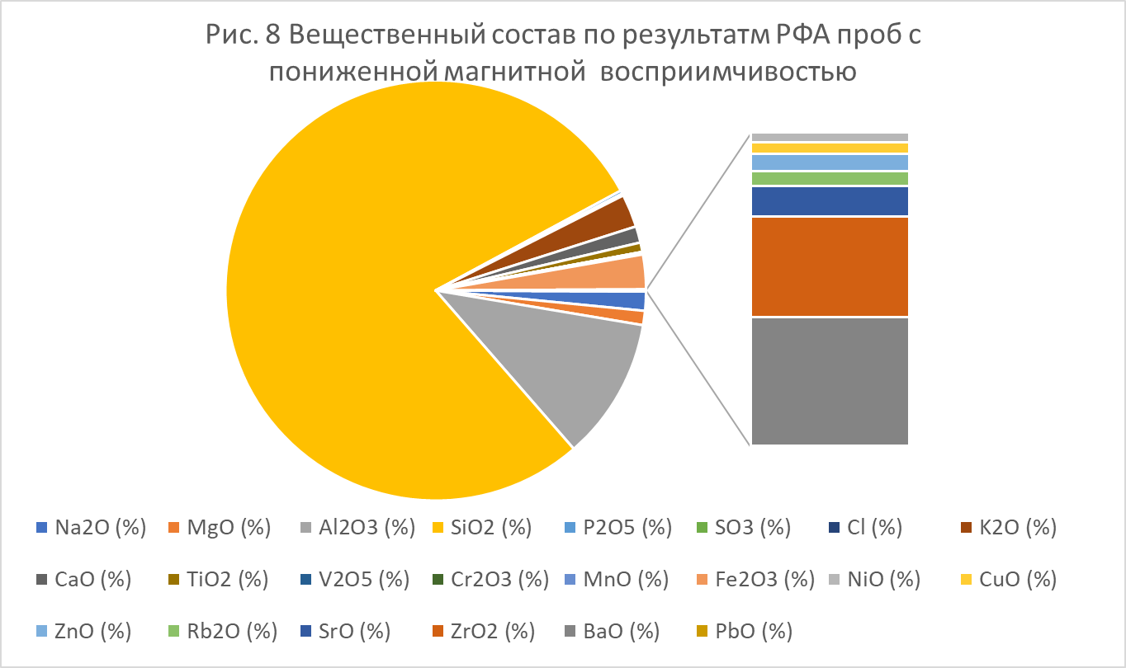
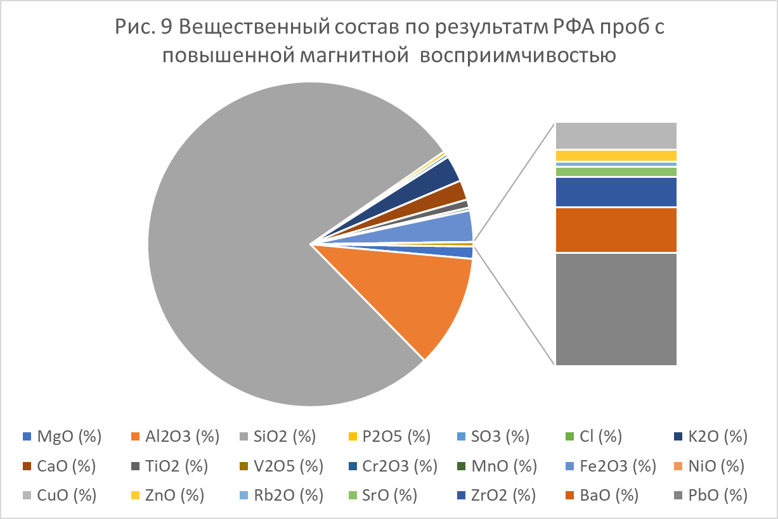

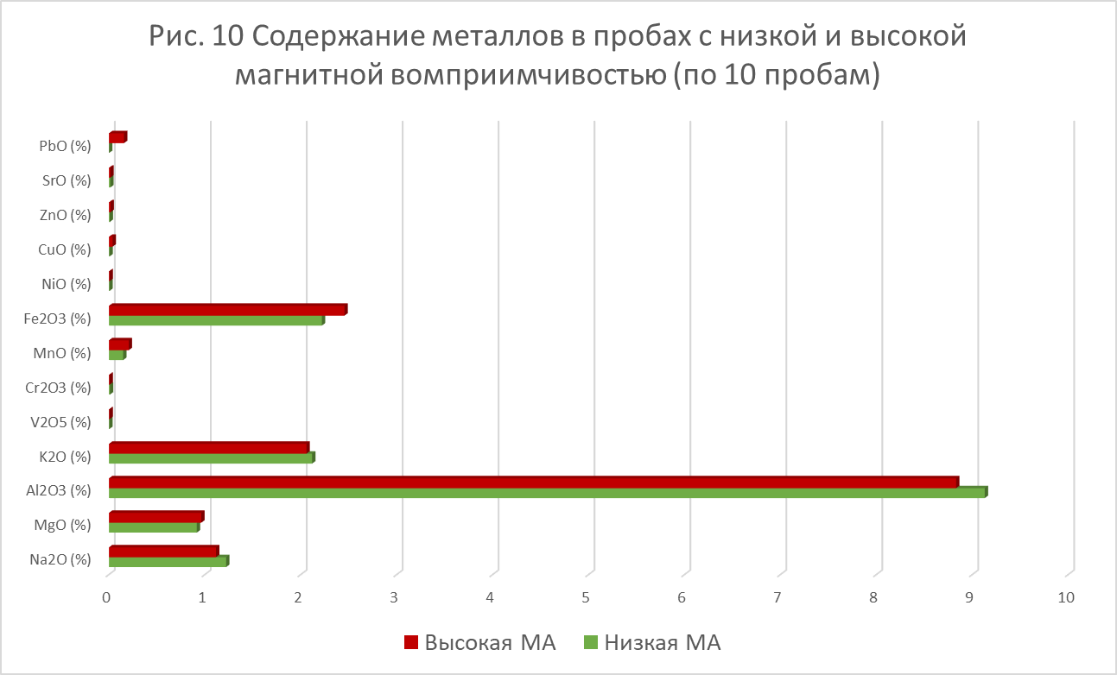
Литература
- Агроэкология / Черников В. А., Алексахин Р. М., Голубев А. В. и др. – М.: Колос, 2000. – 536 с.
- Александровский А.Л. Почвы и культурный слой Москвы: строение, история развития// Проблемы антропогенного почвообразования. Международная конференция 16-21 июня 1997г. М., т.3, с. 196-198
- Алексеенко В. А., Алексеенко Л. П. Геохимические барьеры. – М.: Логос, 2003. – 144 с.
- Арманд А. Д. Эксперимент «Гея». Проблема живой Земли. 2001.
- Бабанин В.Ф., Трухин В.И.. Карпачевский А.О. и др. Магнетизм почв.-М., Ярославль, 1985.
- Биогеохимические основы экологического нормирования / Башкин В. Н., Евстафьева Е. В., Снакин В. В. и др. – М.: Наука, 1993 – С. 147-211.
- Буров Б.В., Нургалиев Д.К., Ясонов П.Г. Палеомагнитный анализ.-Казань: изд-во Каз. ун-та, 1986.
- Вопросы географии. Ландшафтно-геохимическое районирование и охрана среды. Редак. Ковалев С.А., Москва «Мысль»,1983, с.47-67.
- Галкина А.Б., Матинян Н.Н. Состояние почв и сосновых лесов в условиях антропогенного загрязнения// Проблемы антропогенного почвообразования. Международная конференция 16-21 июня 1997г. М., т.3, с. 137-141.
- Гичев Ю. П. Загрязнение окружающей среды и здоровье человека. (Печальный опыт России). – Новосибирск, СО РАМН, 2002. – 230 с.
- Глазовская М. А. Геохимия природных и техногенных ландшафтов СССР. – М.: Высш. шк., 1988. – 328 с.
- Государственный доклад о состоянии природных ресурсов и об охране окружающей среды Республики Татарстан в 2018 году, Казань, 2019.
- Григорьян Б.Р. Практическое руководство по методам определения микроэлементов в почвах.- Казань: изд-во КГУ, 1995.
- Климат Казани. Редак.Колобова Н.В., Ленинград Гидрометеоиздат, 1990, с.4-8.
- Лебедева И.И. и др. Антропогенно-преобразованные почвы в мировых классификацитнных системах// Почвоведение, из-во Наука, 1996, №8, с. 961-967.
- Магнитная и геохимическая оценка почвенного покрова урбанизированныхтерриторий Предуралья на примере города Перми [Текст]: монография. / А.А.Васильев, Е.С. Лобанова, М-во с.-х. РФ, ФГБОУ ВПО Пермская ГСХА. – Пермь
- Малышева О.Н., Нелидов Н.Н., Соколов М.Н. Геология района г. Казани.- Казань: изд-во Каз. ун-та, 1965.
- Отчет о научно-исследовательской работе по теме: «Атомно-адсорбционный анализ почв по г. Казани»/ ТГРУ; Руководитель темы Агафонов В.А..- Фонды ТГРУ- Казань, 1996.
- Переведенцев Ю.П. Климатические условия и ресурсы Республики Татарстан/Ю.П.Переведенцев, Б.Г.Шерстюков, Э.П.Наумов, М.А.Верещагин, К.М.Шанталинский//Климатические условия и ресурсы Республики Татарстан.- Казань: Изд-во Казанск. ун-та, 2008.- 288 с.
- Сает Ю.Е., Ревич Б.А., Янин Е.П. Геохимия окружающей среды. Москва "Недра", 1990. - 335 с.
- Экологическое состояние территории России / Под. ред. С. А. Ушакова, Я. Г. Каца. – М.: Издательский центр «Академия», 2001. – 128 с.

